**PARQUES ARQUEOLÓGICOS SUBAQUÁTICOS DOS AÇORES E A SUA PROMOÇÃO PARA O PÚBLICO. O PROCESSO DE CRIAÇÃO E CONSTRUÇÃO DE UM WEBSITE INFANTO-JUVENIL**

**UNDERWATER ARCHAEOLOGICAL PARKS OF THE AZORES AND HIS PROMOTION TO THE AUDIENCE. THE PROCESS OF CONCEPTION AND WEBSITE CONSTRUCTION** **TO CHILDREN AND YOUNG PEOPLE**

Ana Catarina Abrantes Garcia

catarinagarcia@gmail.com

Doutoranda do Programa de Arqueologia

Faculdade de Ciências Sociais e Humanas (FCSH), Universidade Nova de Lisboa (UNL)

Lisboa, Portugal

Pesquisadora do CHAM-FCSH, UNL e UAç

**RESUMO**

A criação de um parque arqueológico subaquático em Angra do Heroísmo, na Ilha Terceira, no arquipélago dos Açores, revela a importância histórica e arqueológica que este local tem. Localizado em pleno Atlântico Norte, o parque insere-se numa baía protegida que foi palco de inúmeros episódios ao longo da história, desde naufrágios a batalhas e todo o tipo de acidentes. Angra, a cidade que lhe está associada foi de extrema importância durante o início da expansão marítima portuguesa e mais tarde europeia, principalmente durante os séculos XVI e XVII. Serviu de porto de abrigo, local de aguada, de reparação de navios ou de assistência às tripulações. Também aqui se comerciou e se estabeleceram importantes trocas de ideias, informações, produtos e entre pessoas de muitas origens. A relevância desta informação e dos motivos que levaram à classificação do Parque Arqueológico Subaquático de Angra estiveram na origem da criação de um website que permitisse uma maior disseminação de Angra e da sua importância e deste modo chegar ao maior número de pessoas e públicos. Neste trabalho será apresentado o processo de construção de um sítio na internet voltado para o público infanto-juvenil alusivo aos Parques Arqueológicos Subaquáticos de Angra (PASA) que visou a sensibilização do público mais novo para as questões da arqueologia em geral e para arqueologia subaquática em particular. Abordaremos neste trabalho como foi conceber e concretizar esse site, quais os cuidados e necessidades inerentes a este tipo de produto de divulgação patrimonial, bem como o balanço da relevância que o mesmo tem tido ao longo de mais de 10 anos tanto para a Região Autónoma do Açores como para o público em geral.

**PALAVRAS-CHAVE:** arqueologia subaquática; Açores; websites; público infanto-juvenil.

**ABSTRACT**

The conception of an underwater archaeological park in Angra do Heroísmo, in Terceira, in the Azores archipelago showed the historical and archaeological importance this place. Located in the middle of the North Atlantic, the park integrates all Angra bay, witness of countless episodes throughout the centuries, since shipwrecks, battles and all kinds of accidents.Angra was extremely important to the early Portuguese maritime expansion and also to the European expansion, mainly during 16th and 17th centuries. The city, connected with the bay and his harbor, worked as port of call, a watering place and a safe place to ships repairmen or crews assistance. At the same time Angra became an important node where ideas, information’s, products and people were exchanged. The relevance of this historical facts and the relevant archaeological heritage were the main reasons that led to the classification of Angra's Underwater Archaeological Parks and consequently the creation of a website. This initiative allowed the dissemination of this project and the reaches of a largest number of people and audiences. In this paper, will be developed and explained the construction process of a website to children and young people, connected with the Archaeological Underwater Park of Angra. The aimed is to raise awareness among the younger public on issues related with archeology in general and underwater archeology as specific matter. In this work, it will be presented how the website was build and what were the principal needs to create this type of product of patrimonial disclosure and a short evaluation of the relevance of this website working for more than 10 years.

**KEYWORDS:** underwater archaeology; Azores; Websites;young and children audience.

**1 - INTRODUÇÃO**

A classificação da baía de Angra do Heroísmo, nos Açores, como parque arqueológico subaquático, resultou de uma iniciativa do Governo desta região com o objetivo de criar uma zona de proteção do patrimônio arqueológico subaquático aí existente. Os mais de 80 testemunhos de naufrágios registados historicamente em Angra, durante o período expansão marítima, e os vários sítios arqueológicos já identificados justificaram que esta baía fosse considerada de excepcional relevância patrimonial. Por outro lado, a importância de Angra como porto de escala durante o período da expansão marítima portuguesa, principalmente durante os séculos XVI e XVII, e a localização estratégica dos Açores no oceano Atlântico, proporcionaram ao longo de toda a época Moderna abrigo e suporte às embarcações europeias em trânsito, oriundas tanto do Oriente como de Ocidente, fazendo deste um espaço vital para as viagens atlânticas. Neste enquadramento, o porto de Angra, permitiu a concretização de muitos projetos expansionistas e mercantilistas, principalmente para portugueses e espanhóis, fornecendo aos navios local de aguada, abrigo contra os ataques da pirataria, tempestades e ainda local de reparação das embarcações em mau estado (MENESES, 1987, p. 317-326; MATOS, 2008, p. 199-233).

Apesar do porto de Angra proporcionar geralmente um bom abrigo às embarcações na maioria das ocasiões, visível na fig. 1, a zona da principal entrada do porto na cidade, na realidade podia-se transformar numa perigosa armadilha, quando açoitada por tempestades do quadrante sul. Para os navios à vela, de fraca mobilidade, sobretudo quando carregados, existia muitas vezes a perigosa circunstância de se verem surpreendidos por tempestades que os empurravam para o interior dessa baía virada a sul e, sem forma de escapar, acabavam muitas vezes por naufragar. Na fig. 2 podemos ver a réplica da caravela Boa Esperança, que numa ação de recriação histórica, permite dar ima ideia da entrada deste tipo de navios na baía. Apesar de nem todos os sítios arqueológicos subaquáticos que se encontram no interior da baía de Angra resultarem da condição descrita, a verdade é que as fortes intempéries que sempre se fizeram sentir no arquipélago, principalmente durante o inverno, terão sido um dos principais fatores para o elevado número de naufrágios aí registado (Fig. 1).

**Fig. 1** Vista geral de Angra do Heroísmo. Foto Hermano Noronha: 2009.

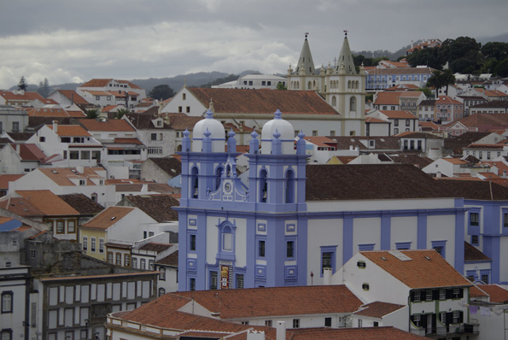

Os estudos de arqueologia subaquática que se realizaram em Angra, desde os anos 1990 até à data, já revelaram 13 sítios de naufrágio no interior da baía, com cronologias e tipologias de embarcações diversas (GARCIA, MONTEIRO e ALVES, 1999, p. 199-221; BETTENCOURT, 2013, p. 244-255) e achados avulsos, como é o caso de um núcleo de cerca de 42 âncoras em ferro, localizadas no principal ancoradouro do século XVI-XVII, sobretudo reservado a navios de grande tonelagem que vinham a Angra fazer escala. Durante os trabalhos de Carta Arqueológica Subaquática levados a cabo nos Açores entre 2004 e 2009 foi possível fazer um levantamento exaustivo e georreferenciado de todas as âncoras existentes na baía, conforme se pode ver na fig. 3.

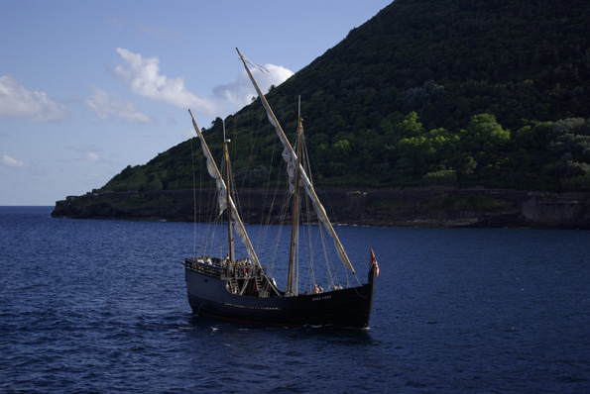**Fig. 2** Réplica da Caravela Boa Esperança aquando da sua visita a Angra em 2008 para um evento de recriação histórica. Autor: Hermano Noronha: 2008.

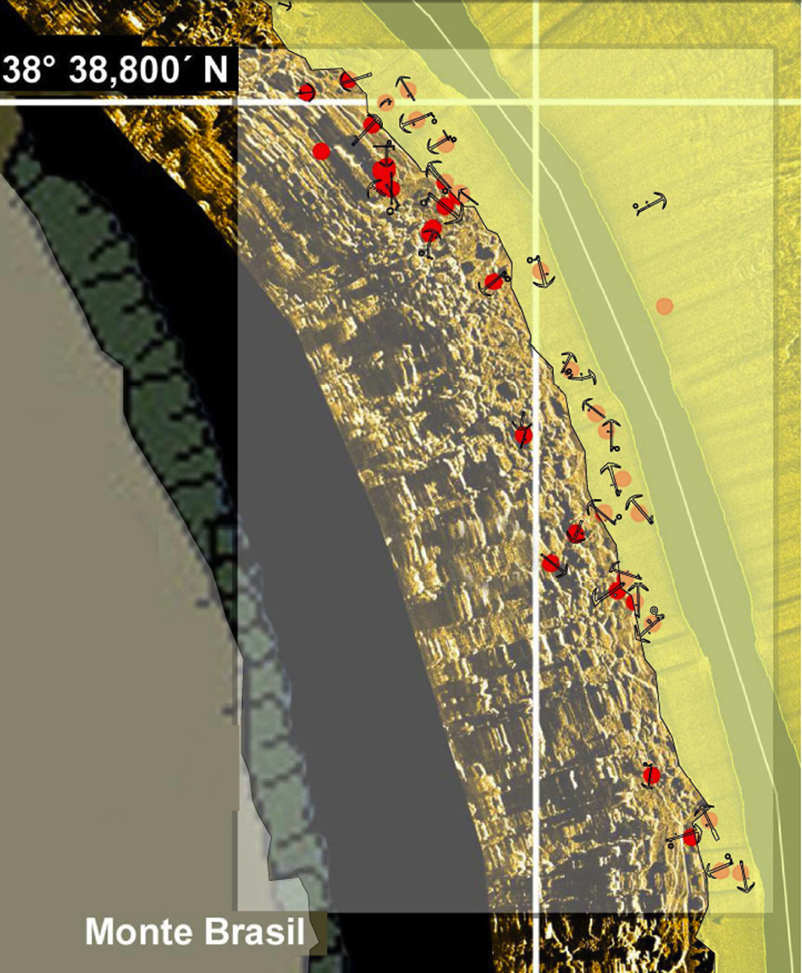**Fig. 3** Levantamento arqueológico do sítio Cemitério das Âncoras. Autores: Fundação Rebikoff Niggeler e Christelle Chezenoux: 2006 a 2009.

Durante a década de 60 do século XX o patrimônio arqueológico subaquático de Angra esteve ameaçado por diversas vezes, quer por empresas de caça ao tesouro que aí fizeram prospecções e levantamentos de peças, quer por mergulhadores furtivos que regularmente retiravam do seu fundo artefactos para vender em mercados paralelos, ou por ameaças já mais recentes, relacionadas com a pressão urbanística e construção de equipamentos portuários envolvendo dragagens do fundo da baía. Neste âmbito, nos inícios dos anos 1990, o projeto de construção de uma marina na baía de Angra contou já com alguma sensibilidade da parte da comunidade e da administração local para a necessidade de proteção destes vestígios. O fato de Angra ser uma cidade classificada pela UNESCO como Patrimônio Mundial, desde os anos 1980, precisamente pelo papel estratégico que esta teve no suporte à expansão europeia, bem como o conhecimento que já então se avolumava relativamente à existência de sítios arqueológicos, levaram à realização de trabalhos de minimização de impacto patrimonial para a obra da marina.

Na sequência desses trabalhos foram detectados e integralmente escavados dois sítios de naufrágios, datados do século XVII e denominados Angra C e Angra D (GARCIA, MONTEIRO e ALVES, 1999, p. 199-221). Esta intervenção colocou o tema da gestão do patrimônio arqueológico subaquático nas preocupações das autoridades locais e nacionais, não só pelo que os dois contextos revelaram, como pela comprovação científica da elevada densidade patrimonial existente na baía. A vulnerabilidade deste patrimônio começou assim a ser discutida levando à adoção de medidas de proteção e salvaguarda de acordo com a convenção da UNESCO, neste caso, a sua classificação.

Ao mesmo tempo que se discutia a questão patrimonial, a fruição da baía por parte de mergulhadores amadores ganhava cada vez mais visibilidade e potencial turístico. A enseada protegida de Angra proporciona, na maioria dos dias do ano, uma zona abrigada e propícia à prática desta atividade lúdico-desportiva que vinha a ganhar cada vez mais adeptos, principalmente nos locais de naufrágio de baixa profundidade.

Neste enquadramento, a necessidade de salvaguarda do patrimônio arqueológico teve de se aliar à criação de condições para a fruição do espaço onde este se encontra sem que fosse ameaçado, motivando o nascimento do projeto de classificação da baía enquanto parque arqueológico visitável. A estrutura dos diplomas que classificaram esta baía levaram em conta os termos da convenção da UNESCO que determina que

[…] O acesso responsável e não intrusivo do público ao patrimônio cultural subaquático *in situ* para fins de observação e documentação deverá ser encorajado, de modo a promover quer a sensibilização do publico para esse patrimônio, quer a valorização e a proteção deste, exceto se tal acesso se mostrar incompatível com a sua proteção e a gestão do referido patrimônio […] (AVISO, 2012).

A baía foi classificada como parque, com a determinação de dois sítios visitáveis em 2005, pelo Decreto Regulamentar Regional n.º 20/2005/A de 21 de setembro (GARCIA, 2016, p. 262-275), ao mesmo tempo que era lançado o website promocional do parque e se divulgava na comunicação social a abertura da baía ao mergulho com dois sítios visitáveis, o Cemitério das Âncoras e o naufrágio do Lidador.

Nas ações que estiveram ligadas à classificação da baía, a criação de um website foi considerada essencial como plataforma de divulgação e promoção do sítio (http://www.culturacores.azores.gov.pt/pasa/). Nele foram contidas todas as explicações sobre o funcionamento, regras e conteúdos científicos dos sítios identificados na baía até aquela data. Foram criados igualmente vários produtos de promoção como panfletos, posters e *mopis* colocados na cidade, junto aos acessos ao mar que visavam chamar a atenção para a baía e para o seu patrimônio.

O website infanto-juvenil nasce assim associado a um conjunto de iniciativas que acompanharam a classificação do PASA tendo ficado disponível online a partir de 2005 (DECRETO, 2005). Este website, à data, único em Portugal, visou criar uma plataforma interativa para um público infanto-juvenil dedicado ao tema da arqueologia subaquática em geral, enquanto disciplina, e em particular sobre os temas específicos do parque na baía de Angra. Durante este artigo iremos apresentar como decorreu o processo de construção deste website enquanto instrumento de divulgação e sensibilização patrimonial.

**2 - COMO CONSTRUIR UM WEBSITE INFANTO-JUVENIL? MATERIAIS E MÉTODOS**

O projeto de construção de um website infanto-juvenil relativo ao PASA contou com diversas fases de trabalho. Em primeiro lugar surgiu a definição da ideia geral do que se pretendia com o website e qual o seu objetivo genérico; seguiu-se à pesquisa sobre o universo de websites infantis e de websites dedicados à questões patrimoniais e arqueológicas, tanto a nível nacional como internacional; a construção de um guia e definição de conteúdos; os contactos e a contratação de um ilustrador infanto-juvenil, de serviços de um *web designer* e por fim, todo o acompanhamento final da operacionalidade do *website*.

À data da concepção da ideia, o universo de informação disponível era relativamente escasso, não se tendo encontrado muitos exemplos a nível nacional que servissem de base. Foram encontrados alguns exemplos de websites franceses e britânicos e feita pesquisa relativamente aos serviços educativos dedicados à arqueologia subaquática que se realizava na ilha de Mann, em Inglaterra, com quem a DRaC tinha parceria. Interessou nesta fase de pesquisa verificar conceitos e linguagens infanto-juvenil aplicada à divulgação da arqueologia. Desta intensa pesquisa pouco foi encontrado em termos de *websites* infantis e os existentes estavam normalmente ligados a museus que, na sua grande maioria, apenas davam exemplos de conteúdos ligados ao serviço educativo, como foi o caso Museu Nacional de Arqueologia, em Lisboa (HISTORY, 2014; THE MARINE, 2003; MUSEU, 2017; MYSTERIES, 2003).

Em paralelo foram igualmente feitas pesquisas bibliográficas em publicações infantis como a publicação do Centro de Arqueologia Subaquática da Catalunha (CASC) intitulada Còmic*Culip – IV. UnvaixellRomáen el Cap de Creus* (NIETO, 1994) que tem como mensagem a sensibilização para o patrimônio arqueológico subaquático com exemplos de jogos. Foi também essencial a inspiração dada pela revista francesa *Arkeojunior* (2002, 2003 e 2004), dedicada inteiramente à divulgação infanto-juvenil que continha, além de informação sobre arqueologia, vários modelos de jogos que poderiam ser adaptados. Serviu ainda de base para esta a definição de conteúdos do website a publicação “Arqueologia”, da Enciclopédia Visual (KINDERSLEY, 1997) que, de um modo estruturado, forneceu vários exemplos de como adaptar linguagens e explicar conceitos próprios da arqueologia aos jovens.

Além das referências bibliográficas contamos também com a formação específica obtida em 2005 sobre a construção de websites intitulada “Atelier Multimédia e Divulgação em Museus”, promovida pela Direção Regional da Cultura dos Açores (DRaC) e ministrada pelo Museu Nacional da Arqueologia. Esta formação foi essencial para que se conseguisse alcançar uma boa estruturação de conteúdos para o website e para a elaboração de um dossier/guia que deu posteriormente lugar à execução do projeto. A equipe envolvida na construção deste website contou com a autora deste artigo como coordenadora de todos conteúdos científicos e da execução de projeto. Foi ainda possível contar com a colaboração de um estagiário do programa *Eurodisseia*[1] que colaborou na pesquisa e construção dos conteúdos científicos e um designer[2] que concebeu todo o conceito gráfico do website, incluindo logótipos, mascote do website infanto-juvenil e todos os produtos de merchandising e promoção associados. Foi também necessário o trabalho de um ilustrador infantil[3] que foi responsável pela criação de todos os bonecos animados e ilustrações e uma empresa de *Web design*[4] responsável por toda a programação e animação.

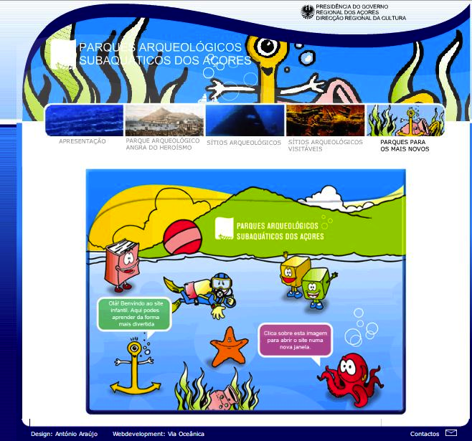**Fig. 4** Imagem de abertura do site infantil. Data de produção: 2005© (http://culturacores.azores.gov.pt/pasa/novos/site_infantil.aspx).

O website infanto-juvenil (PARQUES, 2005) está alojado no website geral do PASA (CULTURA, 2015) e ocupa a última janela de opção, como se pode ver na fig. 4, que assim abre separadamente. Esta foi a solução encontrada pela equipa de Web design para que se criasse uma entrada alojada no website geral do PASA mas permitindo uma programação independente. O projeto contou com uma programação totalmente animada, neste caso com uma programação em *Adobe Flash* onde foram incluídos desenhos ligeiramente animados que ao moverem-se na tela pretendem criar um estímulo à sua exploração pelos mais novos.

Os conteúdos introduzidos foram organizados por temas gerais e subtemas. Cada tema é acompanhado de um desenho geral alusivo ao tópico a ser explorado. Foram então estruturados os cinco temas que constam no *website*, sendo eles: “O que é a arqueologia subaquática?”, ”Conheces a história da minha baía?”, “O que é o Parque Arqueológico da Baía de Angra?”, “Queres saber mais?”, “Jogos/Desafios” e por fim uma janela para Mensagens. No primeiro grande tema “O que é a Arqueologia Subaquática?” o objetivo foi fornecer explicações muito diretas e simples sobre a disciplina da arqueologia em geral e depois entrar dentro dos conceitos da arqueologia subaquática em específico. A intenção neste tema foi de enquadrar a área da arqueologia subaquática enquanto especialidade no âmbito disciplina da arqueologia[5]. Apesar de se desenvolverem temas relacionados com a arqueologia terrestre, o desenho de entrada revela um cenário de escavação subaquática ligeiramente animado. Os seus subtemas dividem-se em: “Sabias que?”, “Vestígios arqueológicos”, “Ferramentas para escavação terrestre”; “Arqueologia subaquática”; “Vestígios arqueológicos subaquáticos”, “Arqueólogo subaquático” e “Ferramentas para a escavação subaquática”. Os subtemas encontram-se desenvolvidos numa nova página ativada ao clicar com o rato em cima de cada uma das frases. Desta forma pode acender-se a conteúdos mais desenvolvidos enquanto, ao mesmo tempo acompanhados, do lado direito da janela, por imagens e legendas relativas ao que está a ser explicado, exemplificado pela fig. 5.

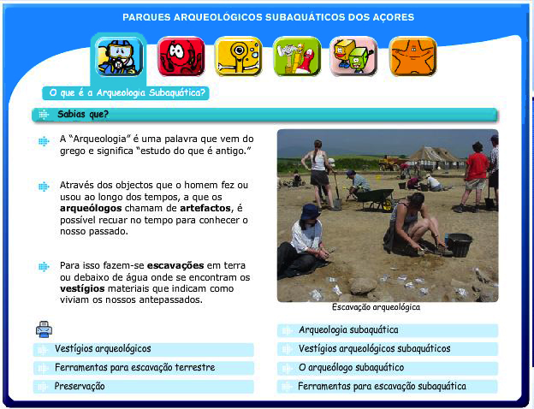**Fig. 5** Exemplo de uma das páginas exploratórias do tema “O que é a arqueologia subaquática”. Data de produção: 2005© (http://culturacores.azores.gov.pt/pasa/novos/site_infantil.aspx).

O segundo tema “Conheces a história da minha baía?”, apresenta uma animação alusiva à história da baía com um barco pirata que se move ligeiramente, um polvo que revela um mapa acompanhado por uma âncora e um pequeno peixe que se move com mais intensidade no ecrã que as restantes animações. Os conteúdos têm por objetivo dar informações sobre a localização da baía de Angra, dar um pouco de enquadramento sobre a sua importância e qual o potencial de vestígios arqueológicos que lhe estão associados.

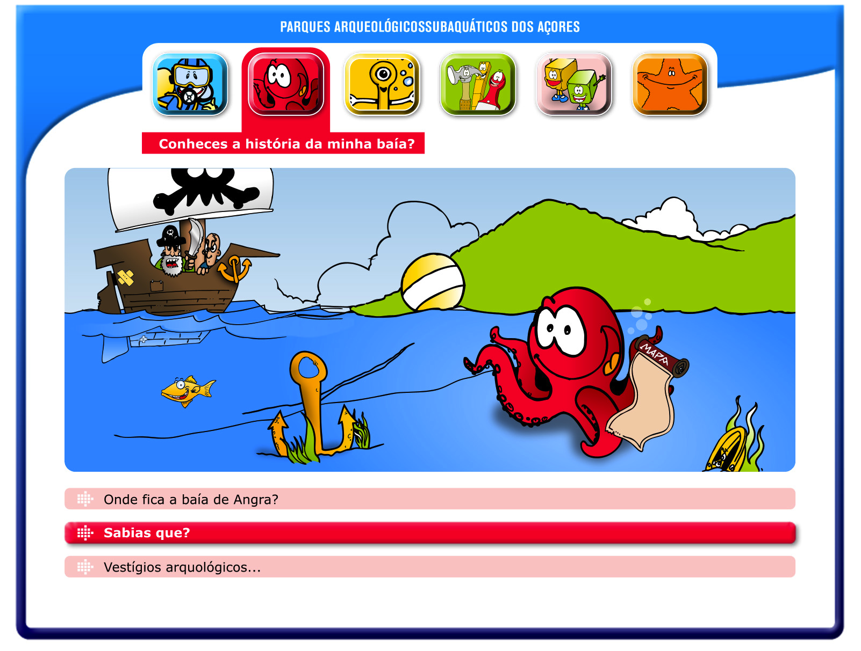**Fig. 6** Exemplo de uma das páginas exploratórias do tema “Conheces a História da minha baía?”. Data de produção: 2005© (http://culturacores.azores.gov.pt/pasa/novos/site_infantil.aspx).

O terceiro tema é especificamente sobre os Parques Arqueológicos Visitáveis, e inicia, assim como nos anteriores, com uma animação de entrada a sugestionar a sua visita, ilustrado pela fig. 6. Num primeiro plano da animação surge desenhada uma placa enterrada no fundo da baía com a inscrição “Parques Arqueológicos Visitáveis da Baía de Angra” e um peixe que a observa. De seguida pode ver-se também um mergulhador a observar esses vestígios, sendo sugestionada os vestígios arqueológicos de embarcação afundada, uma âncora e uma peça cerâmica, como se pode observar na fig. 7.

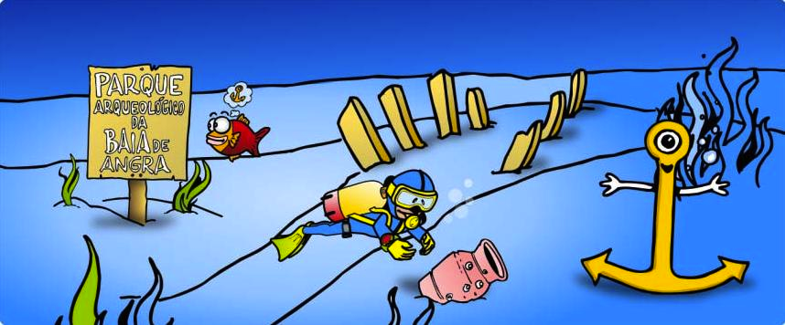**Fig. 7** Imagem que abre o Tema “O que é o Parque Arqueológico da baía de Agra?”. Data de produção: 2005© (http://culturacores.azores.gov.pt/pasa/novos/site_infantil.aspx).

Os subtemas desenvolvidos são “O que é um Parque Arqueológico da baía de Angra?”, onde se pretende dar uma explicação sobre o que é em geral um parque arqueológico. Segue-se o subtema “Como funciona o Parque Arqueológico da Baía de Angra?”, onde se explica um pouco das regras de funcionamento e qual a idade limite para a prática do mergulho amador. O terceiro subtema é “O Parque Arqueológico Visitável do Lidador” onde se pode encontrar uma explicação sobre o naufrágio do *Lidador* e o que é observável, por fim o último subtema relativo ao “O Parque Arqueológico Visitável do Cemitério das Âncoras” que, na mesma lógica do subtema anterior, apresenta um enquadramento para o núcleo do antigo ancoradouro da baía e a razão para estas âncoras ali estarem depositadas.

O último tema intitulado “Queres saber mais?” tem como objetivo criar um espaço para informação adicional alusiva ao tema geral do website. Esta foi a forma encontrada para se agrupar toda a informação até então reunida e considerada relevante para os mais novos terem uma noção mais completa do enquadramento da arqueologia náutica e subaquática. A animação de entrada, processa-se do mesmo modo que as anteriores, embora sem cenários subaquáticos, apenas através de bonecos animados. Ferramentas de trabalho, astrolábios ou um livro procuram incitar a curiosidade para se explorar um pouco mais o site, a que correspondem as fig. 8 e a fig. 9 respetivamente. Os subtemas iniciam-se sempre com “Queres saber mais…” e abordam temas como: a vida a bordo, náutica e navegação, materiais arqueológicos, âncoras e naufrágios.

**Fig. 8** Desenho animado de astrolábio que sugestiona a exploração do tema “Queres saber mais?”. Data de produção: 2005© (http://culturacores.azores.gov.pt/pasa/novos/site_infantil.aspx).

**Fig. 9** Imagem de ferramentas de arqueólogo animadas o que sugestionam a exploração do tema “Queres saber mais?”. Data de produção: 2005© (http://culturacores.azores.gov.pt/pasa/novos/site_infantil.aspx).

Por último o tema final é “Jogos/Desafios”, na fig. 10 dividindo-se em diversas propostas de jogos interativos, entre eles a “Sopa de letras”, “Descobre as diferenças”, “Puzzle”, “Qual a resposta certa?”, “Tipologia das âncoras”, “O que é o quê?”, “Identifica os artefactos” e “Vamos pintar”. Neste tema pretendeu-se criar vários jogos interativos muito simples que explorassem a aquisição de conhecimento sobre os temas que tinham sido apresentados ao longo do website[6].

**Fig. 10** Imagem que introduz o tema “Jogos /Desafios”. Data de produção: 2005 ©(http://culturacores.azores.gov.pt/pasa/novos/site_infantil.aspx).

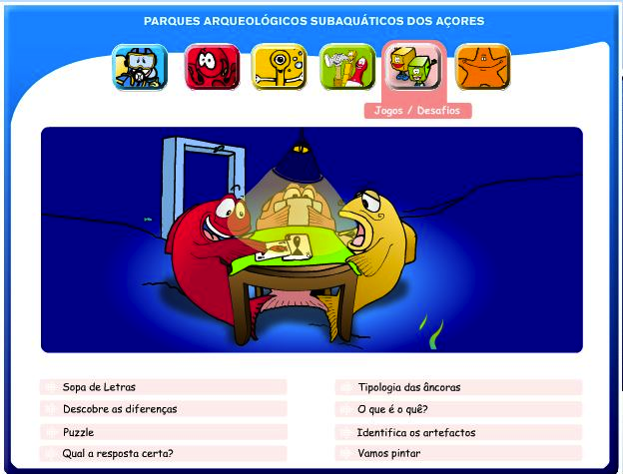**3 - DISCUSSÃO**

O projeto de criação de um *website* infanto-juvenil ligado ao PASA, prendeu em primeiro lugar responder à necessidade de sensibilizar o público infanto-juvenil para o tema da arqueologia subaquática nos Açores, algo que se encontrava durante os primeiros anos de 2000 numa fase de consolidação institucional. A Região Autónoma dos Açores, que passou a ter competência em matéria de gestão, salvaguarda e estudo do patrimônio arqueológico apenas a partir de 2000, quando a lei que lhe conferia tais responsabilidades (LEI, 2000) foi publicada, tinha como estratégia inicial assumir um plano de salvaguarda para a baía de Angra. A entidade que passou a estar responsável por esta área[7] foi a DRaC que se viu obrigada a dar resposta a uma série de solicitações e responsabilidades que as novas competências acarretavam. A gestão e salvaguarda do patrimônio arqueológico subaquático da baía de Angra foi uma delas, ainda durante o rescaldo das escavações realizadas em 1998 no âmbito da construção da marina de Angra. Em consequência desta intervenção, a imagem da arqueologia subaquática nos Açores não era muito positiva, uma vez que as escavações então realizadas não tinham sido envolvidas num acompanhamento mediático positivo, resultando numa imagem muito negativa desta área na opinião pública local. Além deste aspeto, a necessidade de salvaguarda do patrimônio levou a que se tivesse interditado totalmente o mergulho na baía, por aplicação das leis de patrimônio (DECRETO-LEI, 1993; DECRETO-LEI, 1994; PORTARIA, 1995), que, entretanto, já tinham sido revogadas em 1997 (DECRETO-LEI, 1997). Apesar desta circunstância estar a criar muitos descontentamentos na comunidade local, principalmente por parte de mergulhadores e frequentadores da baía que reclamavam voltar a poder mergulhar, alegando conhecer há muito os sítios arqueológicos aí existentes, esta medida teve como aspeto positivo um incrível incremento em termos de biodiversidade na baía. No fundo era possível disfrutar de um ambiente repleto de vida e isso contribuiu muito positivamente para turismo subaquático quando os parques foram abertos e a interdição levantada.

Sobre a tutela do patrimônio, a DRaC colocou como uma das suas primeiras medidas rever o estatuto legal da baía, enquadrando-o numa regulamentação mais atual e em conformidade com as normativas de proteção patrimonial, tanto da UNESCO como da regulamentação nacional (GARCIA, 2016, p. 262-275). Deste modo foi desenhada uma regulamentação regional que garantisse que a baía ganhava o estatuto de zona de reserva, ao mesmo tempo que se permitia a fruição dos sítios que tivessem menos impacto negativo com as visitas de mergulhadores. Ganhava-se assim um novo produto turístico único que juntava sensibilização patrimonial, sensibilização para a história local e universal enquanto se atribuía responsabilidades individuais aos operadores marítimo-turísticos e a cada visitante, ao mesmo tempo que se interditava totalmente qualquer tipo de recuperação ou recolha de bens arqueológicos. As intervenções sobre a baía apenas poderiam voltar a ser aceites se estivessem enquadradas no âmbito de trabalhos arqueológicos devidamente autorizados.

Esta mudança de estatuto exigiu que fosse planejada uma abordagem de sensibilização com a comunidade local, nomeadamente ao público infanto-juvenil que se encontrava totalmente alheio à relevância da preservação patrimonial, aos conhecimentos sobre a disciplina da arqueologia, da arqueologia subaquática e ao conceito de Parque Arqueológico. A proposta de se criar um *website* de sensibilização para o publico infanto-juvenil foi totalmente aceite pela DRaC, que de imediato apoiou a ideia apresentada pela autora[8] bem como todos os encargos que daí resultaram.

Como aspetos menos positivos assinalamos o portal onde o I se encontra alojado, que não torna imediato o seu acesso. Ao mesmo tempo, o peso que as animações em *Flash* tinham à data da sua disponibilização, limitaram um pouco o acesso de muitos utilizadores, levando à desistência da sua utilização enquanto o website foi novidade. A fraca adesão por parte de escolas e comunidade em geral pode em parte ter resultado igualmente desta questão técnica, mas também a falta de divulgação e recursos humanos para uma adequada promoção do website junto das escolas, e que terá contribuído certamente para o seu fraco impacto e visibilidade. A falta de um centro interpretativo, ou de um espaço físico de promoção do próprio parque também poderia ter contribuído para que a comunidade local e visitantes tivesse mais consciência da sua existência.

Na atualidade o *website* necessita de atualizações, nomeadamente ao nível dos jogos interativos, pois parte deles deixaram de estar acessíveis por questões de incompatibilidade de softwares.

O desenvolvimento deste projeto contou como aspetos positivos a novidade e o ineditismo do *website* em termos nacionais, com a criação de um produto que ainda hoje se considera útil, apesar de já carecer de atualização. Os conteúdos permitem um acesso rápido e simples ao universo dos conceitos da arqueologia subaquática e direciona informação para o caso específico da baía de Angra o que poderia ser ainda hoje aproveitado por escolas e programas escolares locais. Consideramos também muito positiva a reação por parte dos operadores marítimo-turísticos locais e nacionais que, atentos a este novo produto, fizeram a divulgação pelos seus próprios meios. Deste modo, tanto o *website* geral como o *website* infanto-juvenil foram amplamente divulgados e utilizados por mergulhadores, sendo divulgados os conteúdos infantis pelas famílias desses mesmos utilizadores. O *feedback* dado pelas agências marítimo-turísticas, à data da abertura do parque, davam conta de que a maioria dos mergulhadores nacionais chegavam aos Açores já a saber da existência do PASA e exigiam que os seus mergulhos passassem pela visita daquele ponto de mergulho. Outros mesmo afirmavam, vir a Angra precisamente para conhecer o PASA, transmitindo aos familiares mais novos os conteúdos que já haviam pesquisado no *website*. Neste contexto, consideramos que a existência do *website* teve um impacto muito maior fora da comunidade local que dentro desta, principalmente ao nível do turismo subaquático e não tanto na sensibilização local.

**4 - CONSIDERAÇÕES FINAIS**

O ineditismo da criação de um PASA nos Açores foi sem dúvida de extrema importância para a promoção e salvaguarda da baía de Angra. Este enquadramento legal permitiu mesmo a dissuasão de projetos de grandes dimensões, como o projeto de construção de um terminal de cruzeiros[9] que poderia ter colocado em risco toda a salvaguarda do patrimônio arqueológico da baía.

O *website* infanto-juvenil em si, constitui ainda hoje um produto inédito em termos de divulgação e de sensibilização para a arqueologia subaquática, no entanto carece de uma maior divulgação e enquadramento, bem como de devida atualização de conteúdos e das suas plataformas.

A adequação gráfica, como desenhos, animações e conteúdos com uma linguagem apropriada foi, na nossa opinião, o aspeto mais relevante deste *website* que traduz um esforço de condução da passagem de uma mensagem muito clara sobre o tema da arqueologia subaquática para os mais novos e que poderia ser uma referência como ferramenta, tanto para eventuais centros interpretativos, como para escolas. Apesar do mesmo se encontrar atualmente alojado no portal do Centro do Conhecimento dos Açores (CULTURA, 2015), a sua visibilidade não é imediata, nem merece nenhum destaque como seria desejável, para que possa ser descoberto pelos mais novos.

Dado o valor da iniciativa considera-se que esta ferramenta é ainda hoje muito atual e com potencial para continuar a ter repercussões positivas como veículo de sensibilização patrimonial. Serve pois como instrumento de transmissão do conhecimento às novas gerações e como mecanismo que pode e deve ser utilizado ao máximo das sua potencialidades devendo-se contudo apostar numa maior promoção e visibilidade.

**REFERÊNCIAS**

ARKEOJUNIOR. L’Histoire de Paris, *La Decouvert de L’archeologie,* Dijon, n. 82, p. 10-11, Janvier 2002. Disponível em: <<http://www.arkeojunior.com/numero-82/l-histoire-paris.1480.php>>. Acesso em: 3 de mar. 2017.

ARKEOJUNIOR. Profession Archéologue, *La Decouvert de L’archeologie*, Dijon, n.94, p. 12-13, Février 2003. Disponível em: <<http://www.arkeojunior.com/numero-94/profession-archeologue.1630.php>>. Acesso em: 3 de mar. 2017.

ARKEOJUNIOR. Voyage à Bagdad avec Sinbad le Marin, *La Decouvert de L’archeologie*, Dijon, n. 99, p. 10-13, Juillet/Août 2003. Disponível em: <<http://www.arkeojunior.com/numero-99/voyage-a-bagdad-sinbad-marin/dossier-bagdad-capitale-mille-une-nuits.13562.php#article_13562>>. Acesso em: 3 de mar. 2017.

ARKEOJUNIOR. La saga de Vikings, *La Decouvert de L’archeologie*, Dijon, n. 111, p. 28-34, Septembre 2004. Disponível em :<<http://www.arkeojunior.com/numero-111/saga-vikings/revolution-neolithique.15184.php#article_15184>>. Acesso em: 3 de mar. 2017.

ARKEOJUNIOR. Qui Était Pharaon?, *La Decouvert de L’archeologie*, Dijon, n. 112, Fiche 112B, Octobre, 2004. Disponível em :<<http://www.arkeojunior.com/numero-112/etait-pharaon/concours-tribunal-d-osiris.15328.php#article_15328>>. Acesso em: 3 mar. 2017.

BETTENCOURT, J. Angra B. Un probable naufragio español del siglo XVI en la bahía de Angra (Terceira, Açores): resultados de una investigación en curso. In: NIETO PRIETO, F. X.; BETHENCOURT, M. (Org.). *Actas del I Congreso de Arqueologia Náutica y Subaquática Española.* Cartagena: UCA Editores, 2014, p. 244-255.

GARCIA, C. Parques Arqueológicos Subacuáticos Visitables en Portugal. Un análisis Comparativo de Algunos casos de Promoción Turística Subacuática. In: SÁNCHEZ, M. I. M.; ÁVILA, S. R.; PIRES, M. N. (Orgs.). *Lecturas del água: un acercamiento interdisciplinar desde la cultura y el turismo*. Almeria: Catarata, 2016, p. 262-275.

GARCIA, C.; MONTEIRO, P.; ALVES, F. Estratégias e metodologias da intervenção arqueológica subaquática no quadro do projecto de construção de uma marina na baía de Angra do Heroísmo (Terceira, Açores), *Revista Portuguesa de Arqueologia*, Lisboa, v. 2, n. 2, p. 199-201, 1999.

KINDERSLEY, D., Arqueologia*, Enciclopédia Visual*, v. 43. Lisboa: Verbo, 1997.

MATOS, A. T. Escala Atlântica de referência. Entre a atalaia do oceano e a opressão dos naturais. In: MATOS, A.T.; MENESES, A.F.; LEITE, J.G. (Org.). *História dos Açores. Do Descobrimento ao século XX*. Angra do Heroísmo: Instituto Açoriano de Cultura, 2008, p. 199-233.

MENESES, A. F. *Os Açores e o Domínio Filipino (1580-1590)*. Angra do Heroísmo: Instituto Histórico da Ilha Terceira, 1987.

NIETO, X.; Castellví, J.M. *Culip-IV. Unvaixellromàen el cap de creus. Centre d’investigacions arqueològiques*. Girona: Generalitat de Catalunya, 1994.

**SITES E LEGISLAÇÃO**

AVISO nº 6/2012”, de 26 de março. Texto adotado pela 31.ª Conferência Geral da Organização das Nações Unidas para a Educação, a Ciência e a Cultura”, **UNESCO**, 2012. Disponível em: <<https://dre.pt/application/dir/pdf1sdip/2012/03/06100/0142701436.pdf>>. Acesso em: 29 jun. 2016.

DECRETO REGULAMENTAR REGIONAL n.º 20/2005/A de 12 de outubro de 2005. Diploma que cria o Parque Arqueológico Subaquático da Baía de Angra, na ilha Terceira. **Diário da República**, I Série B, n.º 196, 12 de outubro de 2005. Disponível em: <<https://dre.pt/application/file/156140>>. Acesso em: 4 mar, 2017.

LEI n.º 19/2000, de 10 de agosto. Altera a Lei n.º 13/85, de 6 de julho (patrimônio cultural português) e o Decreto-Lei n.º 164/97, de 27 de junho (patrimônio cultural subaquático). Transfere para as Regiões Autónomas dos Açores e da Madeira todas as matérias referentes à gestão do patrimônio arqueológico regional. **Diário da República**, I Série-A, n.º 184 de 10 de Agosto de 2000 Disponível em: <http://www.culturacores.azores.gov.pt/ficheiros/legislacao/2014123011434.pdf>. Acesso em: 4 mar. 2017.

PORTARIA n.º 568/95, de 16 de junho. Estabelece as normas relativas ao patrimônio cultural arqueológico subaquático, **Diário da República**, Série I-B, n.º 137, de 16 de junho de 1995. Disponível em: <<https://dre.tretas.org/dre/66869/portaria-568-95-de-16-de-junho>> . Acesso em: 4 mar. 2017.

DECRETO-LEI n.º 164/97 de 11 de junho. Estabelece normas relativas ao patrimônio cultural subaquático. **Diário da República**, n.º 146, Série I-A de 27 de junho de 1997. Disponível em: < <http://www.culturacores.azores.gov.pt/ficheiros/legislacao/2014123011374.pdf>>. Acesso em: 4 mar. 2017.

DECRETO-LEI n.º 289/93, de 21 de agosto. Estabelece normas relativas ao patrimônio cultural arqueológico subaquático, constituído pelos bens recuperados […]. **Diário da República** n.º 196, Série I-A, 21 de agosto de 1993. Disponível em: < <https://dre.tretas.org/dre/52878/decreto-lei-289-93-de-21-de-agosto>>. Acesso em: 4 mar. 2017.

DECRETO LEI n.º 85/94, de 30 de março. Altera o Decreto-lei 289/93, de 21 de agosto, que estabelece normas relativas ao patrimônio cultural arqueológico subaquático. **Diário da República** n.º75, Série I-A de 20 de março de 1994. Disponível em: <https://dre.tretas.org/dre/57787/decreto-lei-85-94-de-30-de-marco>. Acesso em: 4 mar. 2017.

HISTORY for Kids. BBC, 2014. Disponível em: <<http://www.bbc.co.uk/history/forkids/>>. Acesso em: 03 de mar. de 2017

THE MARITIME Archaeology Trust. Science Museum of Minnesota, 2003. Disponível em: <<http://www.maritimearchaeologytrust.org/outreach>>. Acesso em: 3 de mar. de 2017.

MUSEU Nacional de Arqueologia. DGPC, 2017. Disponível em: <<http://www.museuarqueologia.pt/>>. Acesso em: 27 de fev. de 2017.

MYSTERIES of Çatalhöyük!. Science Museum of Minnesota, 2003. Disponível em: <<http://www.smm.org/catal/top.php>>. Acesso em: 3 de março de 2017.

CULTURA dos Açores. Governo dos Açores, 2015. Disponível em: <<http://www.culturacores.azores.gov.pt/cca/>>. Acesso em: 3 de março de 2017.

PARQUES para os mais novos. Cultura dos Açores, Direção Regional da Cultura. Autor Catarina Garcia; Design, António Araújo; Webdevelopment, Via Oceânica, Angra. 2005. Disponível em: <<http://culturacores.azores.gov.pt/pasa/novos/default.aspx>>. Acesso em: 27 de fev. de 2017

PARECER CCAH: Terminal de Cruzeiros de Angra do Heroísmo. José Garcia. Azores Digital, Terça, 26 de junho de 2012. Disponível em: <<http://www.azoresdigital.com/noticias/ver.php?id=17126>>. Acesso em: 4 de Mar. de 2017.

ALERTA para perigo de destruição de vestígios arqueológicos: Construção de cais de cruzeiros em Angra do Heroísmo denunciada junto da Unesco. Lusa, 25 de Janeiro de 2010, PÚBLICO Comunicação SA. Disponível em: <<https://www.publico.pt/2010/01/25/local/noticia/construcao-de-cais-de-cruzeiros-em-angra-do-heroismo-denunciada-junto-da-unesco-1419561>>. Acesso em: 4 de Mar. de 2017.

CAIS de Cruzeiros: O saber da omissão. Miguel Sousa Azevedo. Blog Porto das Pipas, 25 de fevereiro de 2010. Disponível em: <<http://portodaspipas.blogs.sapo.pt/959929.html?.isPopup=true>>. Acesso em: 4 de Mar. de 2017.

**AGRADECIMENTOS**

Queremos agradecer todo o apoio dado à elaboração deste artigo no âmbito da bolsa de investigação do projeto estratégico da Unidade de Investigação do Centro de História Aquém e d’Além-Mar - CHAM) - UID / HIS / 04666/2013.

Agradecemos também a colaboração das entidades responsáveis pela tutela do patrimônio arqueológico dos Açores a Direção Regional da Cultura dos Açores.

1. O programa da Comunidade Europeia *Eurodisseia* tem por objetivo promover estágios no Espaço Schengen de jovens licenciados ou pós-graduados e que procurem intercâmbio internacional entre as Regiões aderentes. Neste caso a DRaC contou com a Estagiária Christelle Chouzenoux, de nacionalidade francesa, à data licenciada em Património e que depois desta experiência acabou por se especializar na área da arqueologia subaquática.
2. O designar António Araújo.
3. O ilustrador Francisco Bernardo.
4. A empresa de WEB design Via Oceânica.
5. Devido ao enquadramento e à história que a arqueologia tinha à data em que se começaram a desenvolver todas as iniciativas de salvaguarda e respeito pela disciplina havia necessidade de deixar claro que a arqueologia subaquática nada tinha a ver com recuperação de salvados ou “caça ao tesouro”. Neste caso havia que explicar bem aos mais novos que esta é uma área científica, que se regia por uma ética e princípios metodológicos, os mesmos da arqueologia praticada em terra.
6. A estrutura deste website seguiu uma lógica de desenvolvimento de temas muito ligada à arqueologia náutica e subaquática e ao seu universo, enquadrado e datado do momento em que foi criado e no contexto da formação da autora que se encontrava à data encarregue de fazer criar as bases desta área disciplinar na Região Autónoma dos Açores de uma forma institucional.
7. Antes da referida publicação, a tutela do património arqueológico das regiões autónomas dos Açores e da Madeira estava afeta ao Ministério da Cultura sedeado no governo da República em Lisboa. Esta situação acarretou alguma discrepância em termos de gestão patrimonial uma vez que as referidas regiões tinham competências em todas as restantes matérias de gestão patrimonial, exceto na área da arqueologia. O património cultural subaquático foi no caso dos Açores alvo de maior atenção uma vez que já havia alguns antecedentes de trabalhos nesta área.
8. À data, a autora deste artigo encontrava-se contratada como Técnica Superior dos quadros da DRaC, a quem cabia a assessoria técnica para área da arqueologia na Região Autónoma dos Açores, papel que ocupou até dezembro de 2011.
9. Decorreu durante o ano 2010 uma intenção de projeto de construção de um Terminal de Cruzeiros para Angra, por parte do Governo Regional dos Açores, que acabou por não ter efeito. Em grande medida devido ao movimento de cidadãos, encabeçado pelo arqueólogo Paulo Alexandre Monteiro, que se rebelaram contra este projeto, em muito baseado na classificação da UNESCO da cidade de Angra como “Património Mundial” e na legislação que classificava a baía enquanto Parque Arqueológico Subaquático, como se pode verificar por alguns websites noticiosos (PARECER, 2012; ALERTA, 2010; CAIS, 2010).